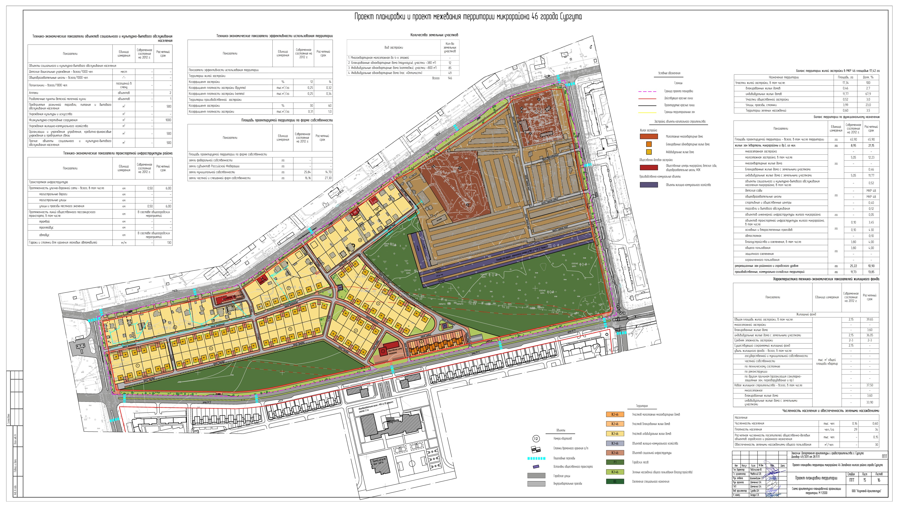
Приложение 1
к постановлению
Администрации города Сургута
от_________ №________

